St. Martin

Martin war Soldat.

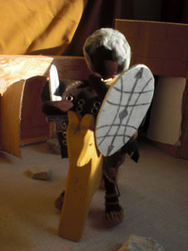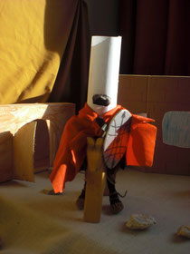

Im Winter musste Martin Martin trug ein Schild, ein Schwert,
ein Stadttor bewachen. einen roten Soldaten-Mantel und einen Helm.

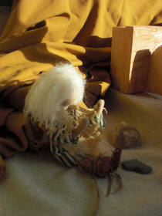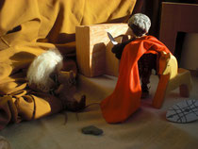

Vor dem Stadttor saß Martin sah den Bettler.
ein Bettler. Er wollte dem Bettler helfen.
Der Bettler fror.

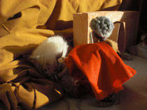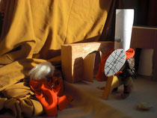

Martin teilte seinen Mantel Nun hatte Martin eine Hälfte
und gab eine Hälfte dem Bettler. und der Bettler eine Hälfte.

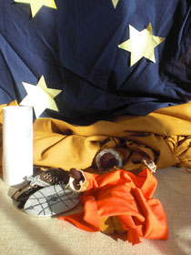
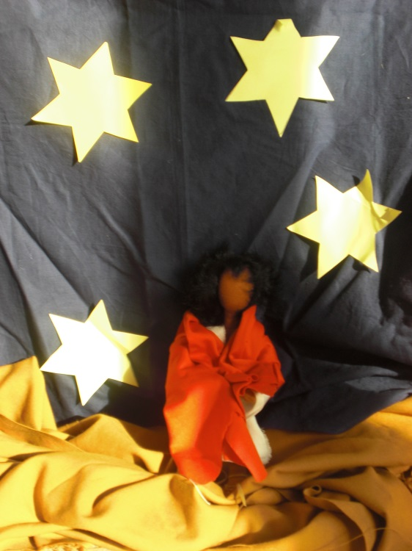

In der Nacht träumte Martin Jesus hatte den halben Mantel an.
von Jesus. Jesus sagte:

Du hast mit dem Bettler
den Mantel geteilt.

Was du für einen armen Menschen tust, tust du für mich.
Gott ist jeder arme Mensch sehr wichtig!
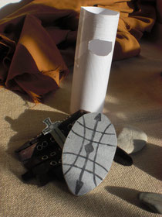
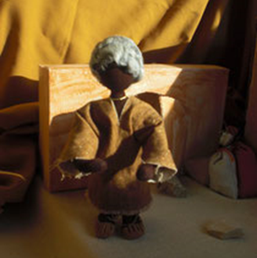

Martin wollte kein Soldat mehr sein. Martin wurde getauft.
Er legte Schild, Helm und Schwert weg. Martin wurde Mönch.
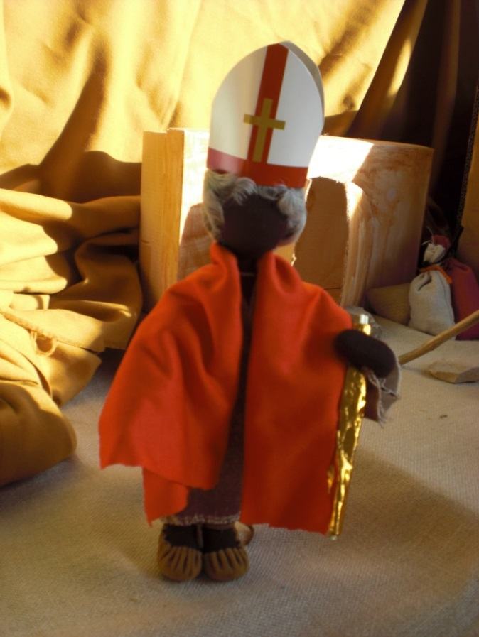
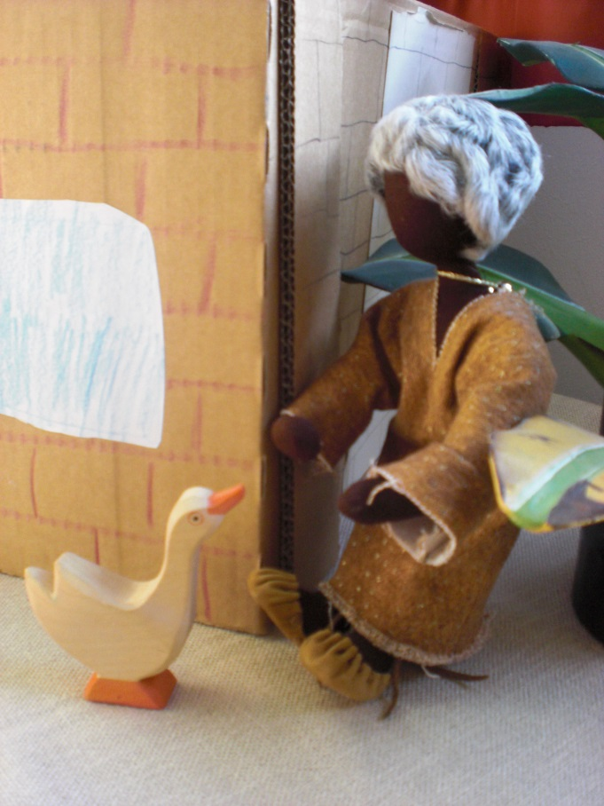

Martin sollte Bischof werden. Martin wurde Bischof.
Martin wollte nicht Bischof werden. Nun trug er kein Schwert.
Martin versteckte sich bei den Gänsen. Er trug einen Hirtenstab.
Die Gänse schnatterten. Er trug keinen Helm.
Die Leute fanden Martin. Er trug eine
Bischofsmütze.
Martin wurde ein guter Bischof.

